

**DIGITE O TÍTULO DO SEU TRABALHO**

INTEGRANTE 1

INTEGRANTE 2

INTEGRANTE 3

INTEGRANTE 4

INTEGRANTE 5

LEME-SP

Junho, 2018

INTEGRANTE 1

INTEGRANTE 2

INTEGRANTE 3

INTEGRANTE 4

INTEGRANTE 5

**DIGITE O TÍTULO DO SEU TRABALHO**

Trabalho de Planejamento de Conclusão de Curso apresentado ao Centro Estadual de Educação Tecnológica Paula Souza – ETEC Deputado Salim Sedeh/SP, como requisito parcial para a obtenção do Certificado de Técnico em Informática.

**Orientador**: Prof. Msc. Pablo Luis Fazzanaro

LEME-SP

Junho, 2018

**LISTA DE FÍGURAS**

Figura 1 – Conceitos de TI 10

Figura 2 – Abordagem técnica 12

**SUMÁRIO**

1. **INTRODUÇÃO** 05
   1. Objetivo Geral 10
   2. Objetivos Específicos 11
   3. Justificativa 12
2. **REFERENCIAL TEÓRICO**
3. **METODOLOGIA**
4. **HIPÓTESE**
5. **CONSIDERAÇÕES FINAIS**

**REFERENCIAS**

1. **INTRODUÇÃO**

**>>> DÚVIDAS quanto as Citações e demais normas: ABNT NBR:14724 - 2011**

**>>> Escrever sempre em 3ª pessoa.**

**>>> Não fazer uso de gírias e termos informais.**

**>>> Evitar uso de termos subjetivos, contraditórios, polêmicos.**

**>>> Evitar o uso de Imagens que não seja de própria autoria.**

**>>> Evitar o uso repetitivo de verbos, substantivos e adjetivos.**

**>>> Não escrever parágrafos longos e nem curto demais.**

**Inicialmente deverá começar um texto apresentando a situação problema do que vocês pretendem resolver.**

**Em seguida, explicar resumidamente o que cada capítulo irá apresentar ao leitor.**

**Por fim dar uma ideia geral do TCC.**

**Algo em torno de UMA página.**

* 1. **Objetivo Geral**

Ideia geral do que se pretende desenvolver no TCC

* 1. **Objetivos Específicos**

Detalhar melhor como funcionará o produto final do TCC.

* 1. **Justificativa**

Justificar o por quê deste projeto, qual a sua importância.

1. **REFERENCIAL TEÓRICO**

**Esta parte do TCC, deverá conter todo o embasamento teórico do seu trabalho. Deverá ser organizado por subcapítulos.**

**Cada subcapitulo deverá conter textos explicando as ferramentas que serão utilizadas para o desenvolvimento do projeto, assim como explicar como funciona o que vocês querem resolver.**

**Todo material aqui deverá contar CITAÇÃO DIRETA e INDIRETA, sempre com base nas normas da ABNT.**

**O conteúdo teórico é a base do seu TCC, antes da execução (Metodologia), o leitor deverá saber o que vocês pretendem com o trabalho e vocês devem informa-lo sobre as ferramentas e processos empregados.**

Figura 01 – Evolução do Linux (Número da Figura sempre sequencial)

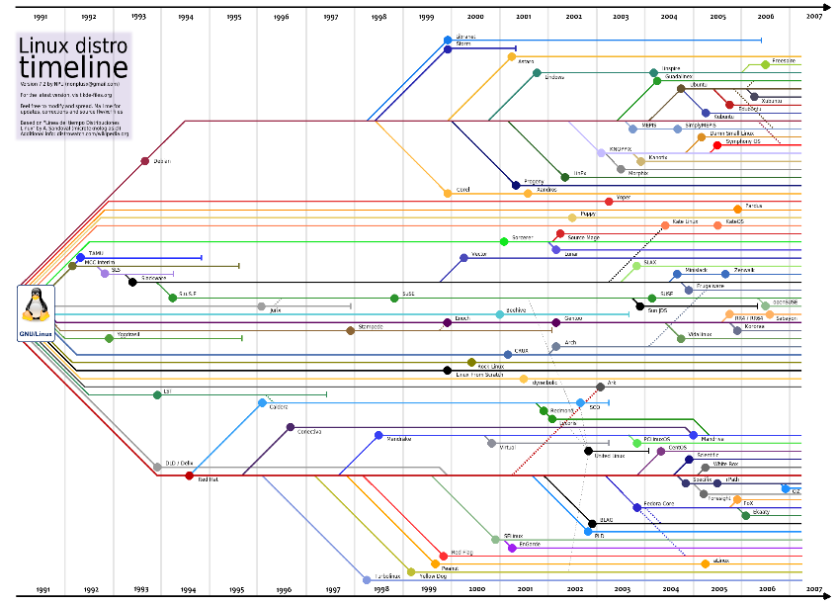

Fonte: Própria Autoria ou SOBRENOME (ANO)

**>> Máximo duas Figuras por página e sempre explicá-las após sua inserção. Antes da exibição da Figura, mencionar a mesma.**

***Exemplo:***

***A Figura 01 a seguir ilustra a evolução do Linux.***

***Após a figura: Observa-se na figura 01, que é possível notar que com o passar dos anos, novas distribuições Linux surgiram.***

**>>> Toda figura deverá conter uma explicação sobre ela.**

**>>> As figuras sempre deverão estar CENTRALIZADAS e todas devem manter o mesmo tamanho de largura e altura.**

**>>> A mesma regra vale para as TABELAS.**

1. **METODOLOGIA**

**Aqui deverá conter toda a explicação de como foi elaborado o projeto prático (software, site, app, Arduino)**

**Detalhar todos os passos, desde os levantamentos de requisitos até o produto final. Citar as versões de softwares que foram utilizados, apresentar as etapas da construção por meio de telas.**

**Detalhar TODAS AS ETAPAS.**

**Apresentar os menus, janelas, banco de dados utilizados e demais procedimentos.**

1. **HIPÓTESE**

**Provável resposta para o seu projeto. O que o grupo espera como resultado final. O resultado pode ser limitado e não necessariamente positivo.**

1. **CONSIDERAÇÕES FINAIS**

**Neste último capítulo o grupo deverá expor se alcançou o objetivo proposto, apresentar quais foram os maiores desafios e dificuldades durante o desenvolvimento.**

**Apresentar um parecer final sobre o projeto em si, apontar sugestões para trabalhos futuros e melhorias do mesmo**

**REFERÊNCIAS**

**Seguir as normas da ABNT NBR 6023**